ДОМАШНЕЕ ЗАДАНИЕ №10
- В треугольнике ABC угол C равен , угол A равен . Найдите синус угла BAD.
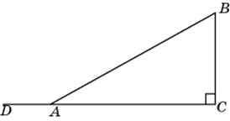
2.В параллелограмме ABCD высота, опущенная на сторону AB, равна 4, 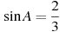. Найдите AD.
3.Найдите меньшую диагональ ромба, стороны которого равны 2, а острый угол равен .
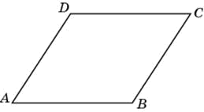
4.Основания равнобедренной трапеции равны 51 и 65. Боковые стороны равны 25. Найдите синус острого угла трапеции.
5.Большее основание равнобедренной трапеции равно 34. Боковая сторона равна 14. Синус острого угла равен 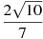. Найдите меньшее основание.
6. Найдите среднюю линию трапеции, если ее основания равны 30 и 16.
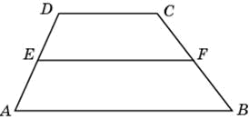
7. Основания равнобедренной трапеции равны 15 и 9, один из углов равен . Найдите высоту трапеции.
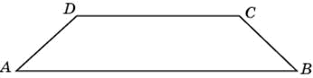
8. В треугольнике ABC угол A равен , внешний угол при вершине B равен . Найдите угол C. Ответ дайте в градусах.
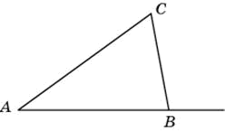
9. В тупоугольном треугольнике ABC , высота AH равна 24, . Найдите .
10. В треугольнике ABC , AH — высота, 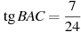. Найдите .

